# 今日头条和网站

# 绵阳富临医院举办老年病医疗质量控制中心学术年会

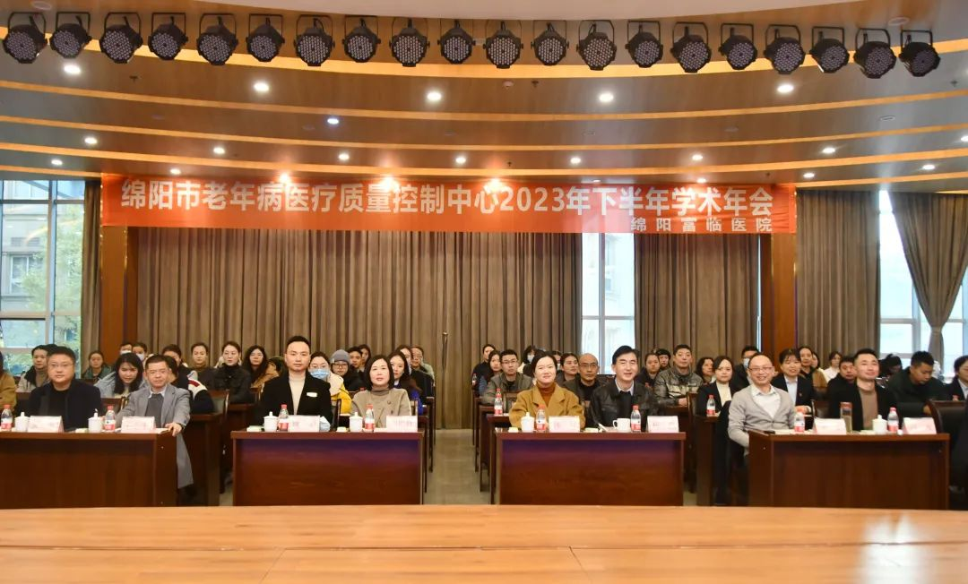

消费质量报讯（蒲汇文 记者何军）为进一步做好绵阳市老年病医疗质量控制与评价工作，提高我市老年医疗好  慢性病诊治管理能力，保障医疗质量与安全，促进老年医学的专业化、同质化发展，由绵阳市老年病医疗质量控制中心及绵阳富临医院主办的绵阳市老年病医疗质量控制中心2023年下半年学术年会暨省级继教会议项目“老年常见病诊治”、市级继教会议项目“老年医学交流论坛”于12月9日上午在绵阳富临医院成功举办。

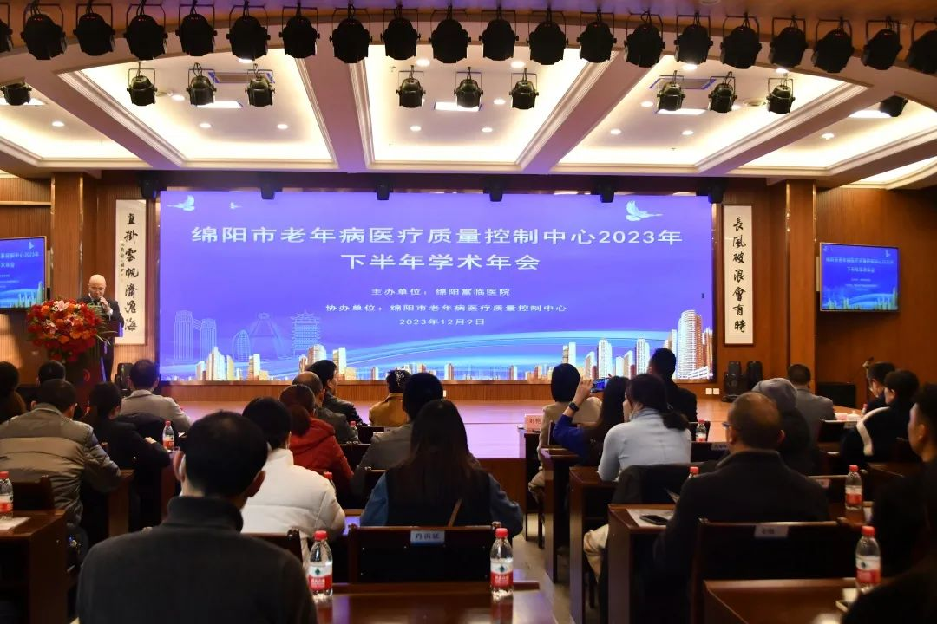

绵阳市卫健委医政科科长韩丹，绵阳市老年病医疗质量控制中心主任刘艳群、绵阳富临医院党总支书记、院长杨强，副院长魏勇出席会议，来自市内各级医院百余名老年医学专家同仁齐聚一堂，共同探讨老年医学领域的发展趋势和创新方向，为老年医学高质量发展集智献策。

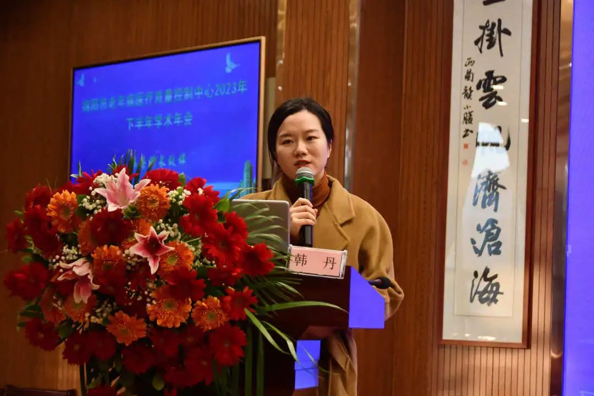

绵阳市卫健委医政科科长韩丹代表卫健委对莅临大会的各位专家表示热烈欢迎，对长期坚守在老年诊治战线上的同仁表示感谢。她指出，人口老龄化是现目前国家面临的重大社会化问题，绵阳市60岁以上的人口已占人口总量的23.7%，基于这个数字，老龄工作要诊治的群体势必会随着时间不断扩大，诊疗项目也不仅限于某个单纯学科，在更高的要求下，机遇与挑战是并存的。

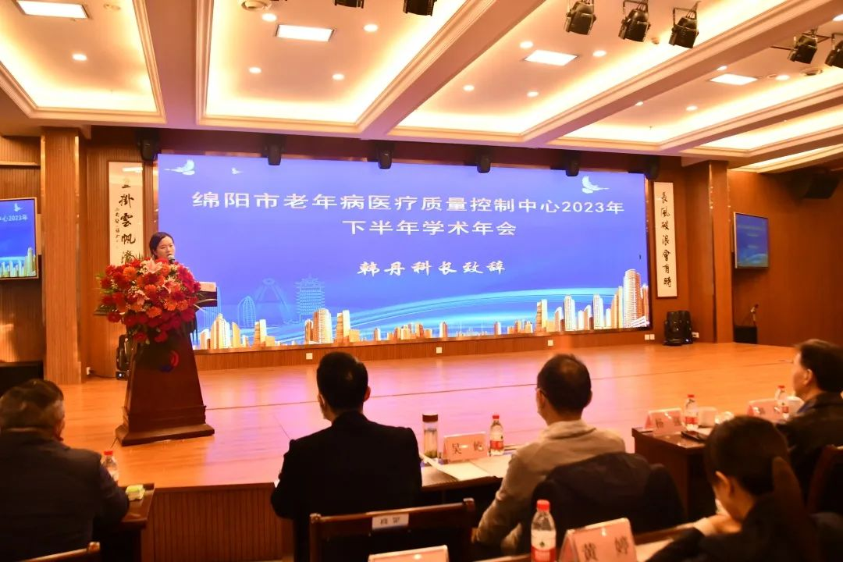

今年是“十四五”卫生健康事业发展规划的关键阶段，本次学术会的课题设置紧跟国家老龄化形势发展要求，体现了对老年权益的高度重视和敏感性。韩丹科长希望绵阳富临医院能够继续紧扣卫生健康行政部门相关工作要求，践行新发展理念，充分运用新手段、新技术和新模式，加大医护人员队伍的建设，推动长期照护体系构建，为绵阳市应对老龄化挑战带来富临医院力量。最后她祝愿此次学术会的召开能让参会人员对学有所得，将会议成果真正运用到实践中去。

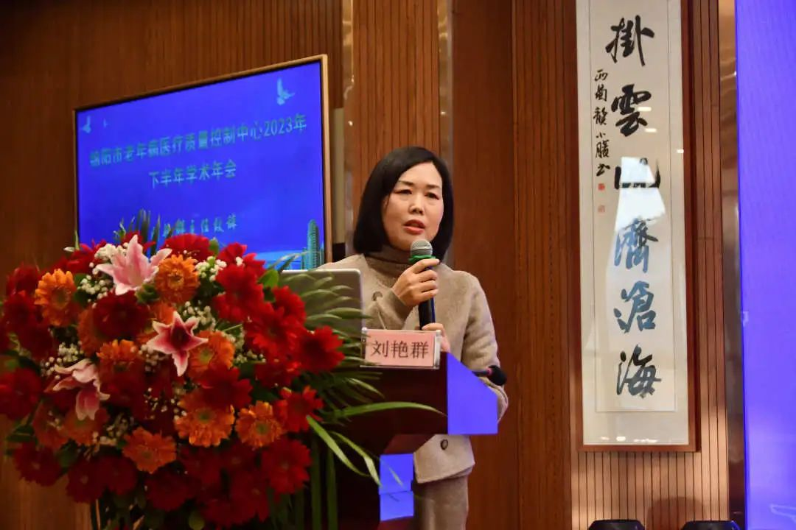

绵阳市老年病医疗质量控制中心主任刘艳群表示，老年病医疗质控中心自2015年成立至今，在各位专家同仁的一致努力下，老年病医疗质控工作不断有序推进，取得了可喜的成绩。绵阳市老龄化医疗工作面临严峻挑战，老年医学事业从业者也面临着更大的压力，在这样的背景下，“打铁还需自身硬”要积极紧跟应对人口老龄化的新时代的国家战略，提高自身服务能力和水平，才能更好地满足更多老年人的健康需求，将老龄事业做出水平。

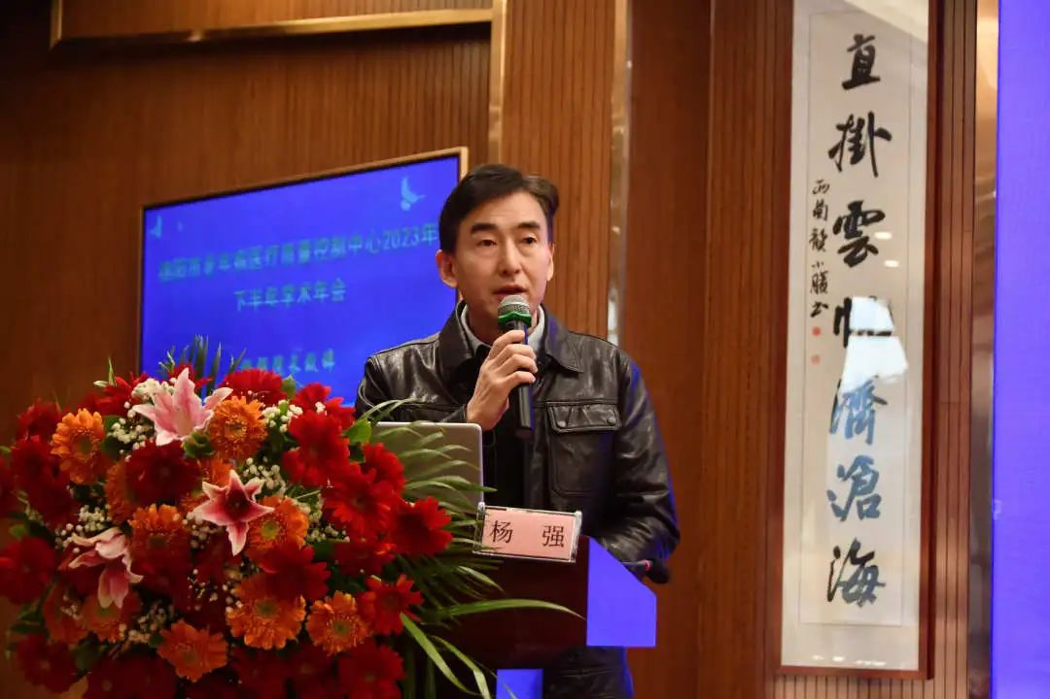

绵阳富临医院党总支书记、院长杨强在致辞中表示，近年来在市卫健委各级领导及益佰集团的大力支持和关心下，绵阳富临医院成长为一家集医疗、教学、科研为一体的综合性三级医院，在医教研各方面都取得了不错的成绩，收获了良好的社会效益，作为绵阳医疗体系的一部分，高新区的重点医疗单位，医院2016年成立老年医学科，科室发展至今，已为成千上万个有老年人的家庭排忧解难。我国即将进入深度老龄化社会，医疗机构在其中的责任要时刻铭记于心。健康是保障老年人独立自主和参与社会的基础，健康老龄化是伴随老年人全生命周期的持续过程，在未来，医院将在上级领导部门及老年病质控中心的直接领导和关心下，继续大力支持老年医学科的发展，借助如学术会等更加丰富的交流形式，共同促进健康老龄化的实现。

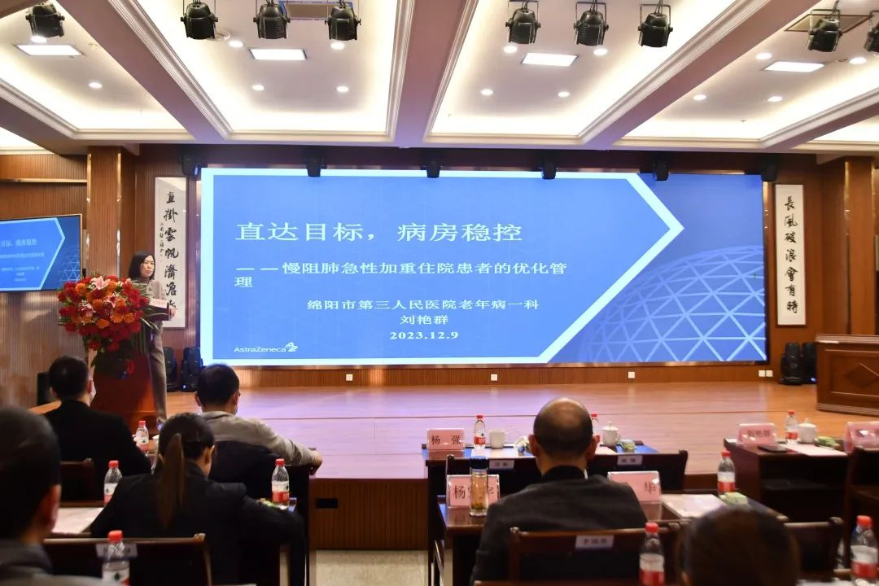  
  
 本次学术会由绵阳市老年病医疗质量控制中心主任、绵阳市第三人民医院老年一科主任刘艳群，绵阳市中心医院老年综合科主任吴屹，绵阳富临医院老年医学科主任王海，护士长李志彦等四位专家担任主讲人，从老年健康热点和老年人群需求出发，围绕多种老年常见病诊疗管理及安宁疗护实践，结合大量临床案例分享经验，畅谈心得体会，在交流中碰撞思想、激发灵感、共享智慧。

现场学术氛围浓厚，与会人员纷纷表示收获颇丰，课程内容为日后老年医学专业发展提供了极有价值的学术与临床指导。

老年医学在普遍医学发展中占据着至关重要的位置。老年医学作为综合性学科，在诊疗工作中，符合专科诊疗，也异于专科诊疗。此次学术会的圆满召开，为我市老年医学交流提供了平台，为提升老年医学服务能力作出了努力。今后，绵阳富临医院将继续坚持以患者为中心，完善自身建设，加强学术交流，提升老年医学科学术素养、技术水平和服务能力，争做我市老年医学事业的践行者、带动者，医养结合事业的先行者，为服务大众健康，积极应对人口老龄化做出更大贡献。